ООО «Профессиональные Инновационные Системы»

тел.: +7 (495) 364-21-82

Сайт: profinsys.ru E-mail: msk@profinsys.ru

Опросный лист на проектирование и изготовление канализационной насосной станции

ОПРОСНЫЙ ЛИСТ № ______
к договору № _______
Заказчик
Адрес объекта
Контактное лицо
Телефон / факс / e-mail

№ п.п | Наименование параметра |  |  |  |  |  |  |  |  |  |  | Показатели | Ед. изм.
1 | Характер территории: предприятие, складской комплекс, поселок, дом и т.п.
2 | Предполагаемый размер насосной станции:
 | Диаметр (D) |  |  |  |  |  |  |  |  |  |  |  | мм
 | Высота (H) |  |  |  |  |  |  |  |  |  |  |  | м
 | Высота верхней части станции над уровнем земли (H₁) |  |  |  |  |  |  |  |  |  |  |  | м
3 | Данные для выбора насосного оборудования
3.1 | Тип стоков |  |  |  |  | - хоз. бытовые
 |  |  |  |  |  | - промышленные
 |  |  |  |  |  | - дождевые
3.2 | рН стоков
3.3 | Температура стоков |  |  |  |  |  |  |  |  |  |  |  | ⁰С
3.4 | Концентрация взвешенных веществ |  |  |  |  |  |  |  |  |  |  |  | мг/л
3.5 | Максимальный приток сточных вод |  |  |  |  |  |  |  |  |  |  |  | м³/час
3.6 | Категория надежности КНС:
 | I |  |  | II |  |  |  |  | III
3.7 | Расчетный напор на выходе из КНС |  |  |  |  |  |  |  |  |  |  |  | м
3.8 | Разность геодезических высот начала и конца напорного трубопровода |  |  |  |  |  |  |  |  |  |  |  | м
3.9 | Количество насосов: |  |  |  | - рабочих |  |  |  |  |  |  |  | шт.
 |  |  |  |  | - резервных |  |  |  |  |  |  |  | шт.
 |  |  |  |  | - запасных на склад |  |  |  |  |  |  |  | шт.
3.10 | Геодезическая разность высот между местом установки КНС и местом приема перекачиваемых стоков |  |  |  |  |  |  |  |  |  |  |  | м
3.11 | Уровень грунтовых вод,, hгрв |  |  |  |  |  |  |  |  |  |  |  | м
4 | Параметры патрубков:
4.1 | Подводящего трубопровода:
4.1.1 | Количество |  |  |  |  |  |  |  |  |  |  |  | шт.
4.1.2 | Глубина залегания, H_{вх} |  |  |  |  |  |  |  |  |  |  |  | м
4.1.3 | Наружный диаметр, D_{вх} |  |  |  |  |  |  |  |  |  |  |  | мм
4.1.4 | Длина, L_{вх} |  |  |  |  |  |  |  |  |  |  |  | м
4.1.5 | Толщина стенки, h_{вх} |  |  |  |  |  |  |  |  |  |  |  | мм
4.1.6 | Материал
4.1.7 | Напрвление: | 3:00 |  | 6:00 |  |  |  | 9:00 | 12:00 |  | другое |  | в часах
4.1.8 | Предполагаемый тип соединения с КНС (фланец, муфта, раструб и т.д.)
4.2 | Напорного трубопровода:
4.2.1 | Количество |  |  |  |  |  |  |  |  |  |  |  | шт.
4.2.2 | Глубина залегания, H_{нап} |  |  |  |  |  |  |  |  |  |  |  | м
4.2.3 | Наружный диаметр, D_{нап} |  |  |  |  |  |  |  |  |  |  |  | мм
4.2.4 | Длина, L_{нап} |  |  |  |  |  |  |  |  |  |  |  | м
4.2.5 | Толщина стенки, h_{нап} |  |  |  |  |  |  |  |  |  |  |  | мм
4.2.6 | Материал
4.2.7 | Напрвление: | 3:00 |  | 6:00 |  |  |  | 9:00 | 12:00 |  | другое |  | в часах
5 | Вентиляционная труба:
5.1 | Количество |  |  |  |  |  |  |  |  |  |  |  | шт.
5.2 | Диаметр, D_{вент} |  |  |  |  |  |  |  |  |  |  |  | мм
5.3 | Толщина стенки, h_{вент} |  |  |  |  |  |  |  |  |  |  |  | мм
5.4 | Высота над уровнем земли, H_{вент} |  |  |  |  |  |  |  |  |  |  |  | м
5.5 | Глубина врезки в корпус КНС (относительно крышки корпуса КНС)
6 | Электроснабжение:
6.1 | Исполнение щита управления:
 | - наружное (уличное)
 | - внутреннее (в помещении)
6.2 | Количество вводов электропритания |  |  |  |  |  |  |  |  |  |  |  | шт.
6.3 | Включение резерва электропитания :
 | Ручное |  |  | Автоматическое |  |  |  |  | Нет
6.4 | Размещение щита управления
 | - сверху, на крышке резервуара
 | - в павильоне
 | - другое
6.5 | Расстояние от станции до пульта управления |  |  |  |  |  |  |  |  |  |  |  | м
6.6 | Возможность работы пульта в системе единой диспетчерезации |  |  |  |  |  |  |  |  |  |  | да/нет
6.7 | Пуск:
 | Прямой  (до 4кВт) |  | Плавный  (свыше 25Квт) |  |  |  | Звезда/треугольник (от 4кВт) |  |  | Частотный преобразователь
7 | Дополнительное оборудование
7.1 | Установка под проезжей частью
7.2 | Наземный павильон
7.3 | Теплоизоляция корпуса КНС
7.4 | Корзина для сбора мусора
Комплектация КНС:
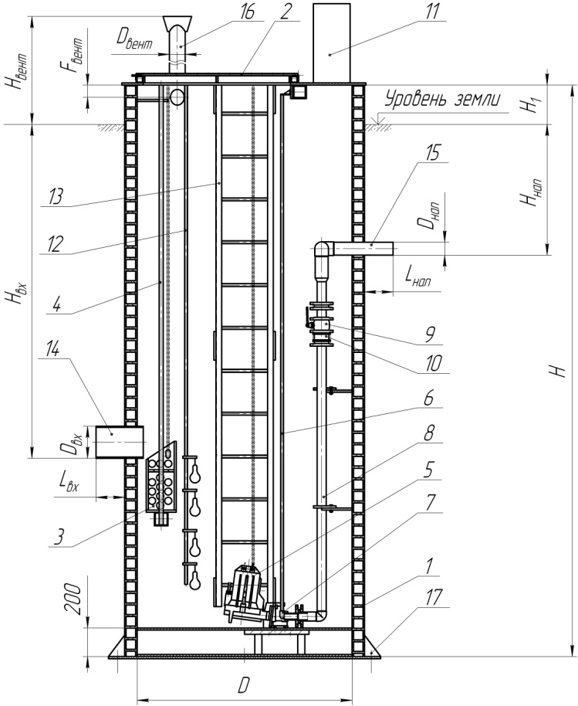 | 1 | Корпус КНС сварной
 | 2 | Люк обслуживания
 | 3 | Корзина в комплекте с цепью
 | 4 | Направляющие корзины
 | 5 | Погружной насос в комплекте с цепью
 | 6 | Направляющие насосов
 | 7 | Автоматическая трубная муфта
 | 8 | Внутренний трубопровод
 | 9 | Задвижка
 | 10 | Клапан обратный
 | 11 | Щит управления
 | 12 | Поплавковый выключатель уровня
 | 13 | Лестница
 | 14 | Подводящий патрубок
 | 15 | Напорный патрубок
 | 16 | Вентиляционная труба
 | 17 | Болты анкерные
 | Другое оборудование:

Дополнительные требования________________________________________________________________________________
_____________________________________________________________________________________________________________________
_____________________________________________________________________________________________________________________

Подпись заказчика _____________________ /____________________/ «____» ______________________20___ г.

Просьба заполнить опросный лист максимально подробно.
Благодарим Вас за обращение и надеемся на плодотворное сотрудничество

